Contamos con gran variedad de productos y decoraciones para toda ocasión y todas las edades. Además, personalizamos las anchetas.

**Propósito de Anchetas Morita**

Llegar a los hogares con detalles que sorprendan y alegren los momentos de cada una de las personas que recibe una ancheta.

**Desayunos**

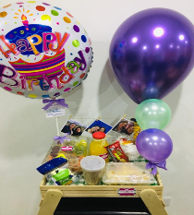

Mesita para desayunos

Fruta picada

Huevos rancheros

Porción de queso empacado al vacío. **= $60.000**

Chocolate o café

Botellita con jugo natural

Maní de sal La Especial

Galletas Jet Wafer

Postre

Adornos

Fotos

Mesita para desayunos

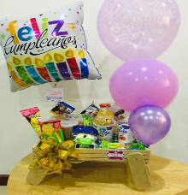Fruta picada

Huevos rancheros

Porción de queso empacado al vacío. **= $70.000**

Chocolate light con leche deslactosada

Botellita con jugo natural sin azúcar

Maní de sal La Especial

Galletas Tosh Integral

Yogurt Finesse sin azúcar

Cereal Finesse bajo en grasa

Barritas de cereal sin azúcar

Adornos

Fotos

**Ancheta cumpleaños**

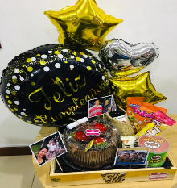Caja

Ponqué

Vino Gato Negro decorado

Papas Pringles **= $60.000**

Maní de sal La Especial

Paquete de Gomas

Chocolatina Bianchi

Fotos (Opcional)

Adornos

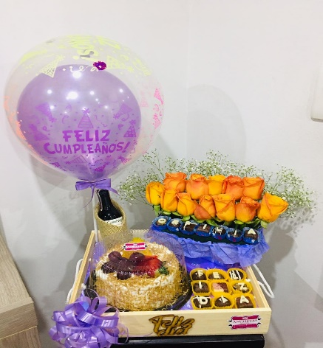Caja

Vino Gato Negro

Ponqué

Una docena de rosas

Chocolatinas con el nombre del **= $76.000**

homenajeado

Chocolatinas con la palabra Feliz Día

Adornos

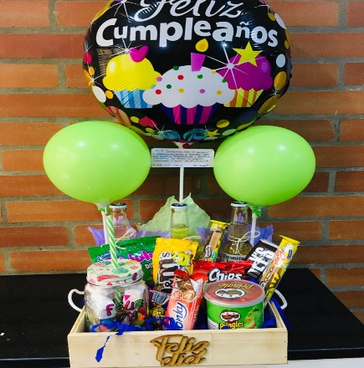Caja

3 cervezas coronitas

Papas Pringles

Chocolatina Hershey´s

Chocolate M&M

Ponqué Ponky

Galletas Mini Chips **= $50.000**

2 barras de Piazza

Vaso pitillo relleno de dulces

Paquete de Gomas

Chocolatina en burbuja

Adornos

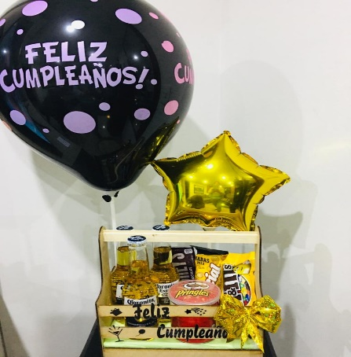Caja para cerveza

3 cervezas coronitas

Papas Pringles **= $45.000**

Maní La Especial de sal o con

arándanos o con Pimienta

Chocolatina Hershey´s

Chocolate M&M

Adornos

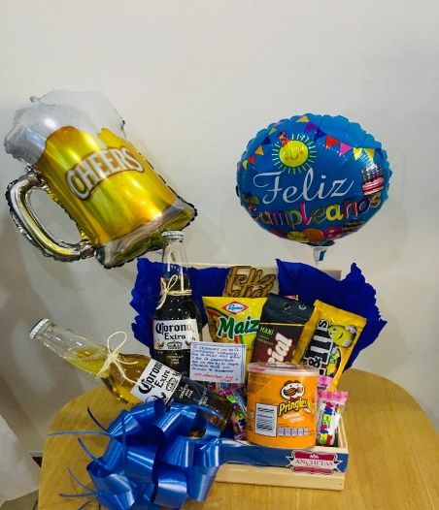Caja para cerveza

2 cervezas corona

Papas Pringles

Maizitos

Maní La Especial de sal o con **= $50.000**

arándanos o con Pimienta

Chocolate M&M

Masmelos

Adornos

**Para cualquier ocasión**

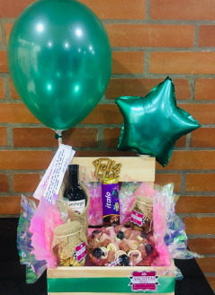Bandeja

Tabla de quesos

Vino Gato Negro

Frasco relleno de maní  **= $50.000**

Frasco relleno de galletas

Mini Chips

Chocolatina Italo

Adornos

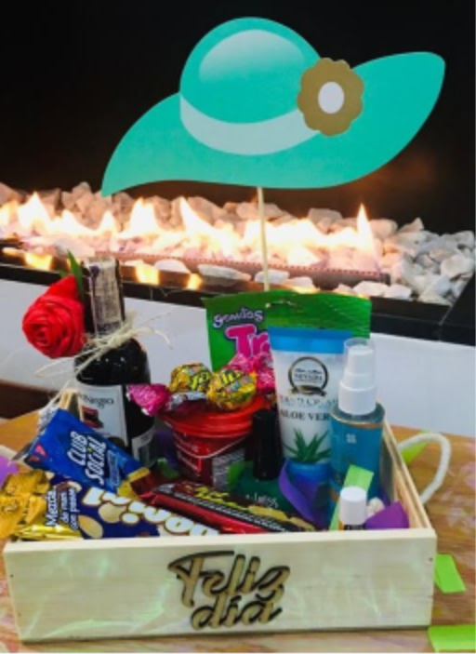

Bandeja

Crema de manos pequeña

Producto para el cabello

Endurecedor para uñas

Crema labios

Vino

Galletas club social

Maní La Especial de sal o con **= $65.000**

arándanos o con Pimienta

Galletas Jet Wafer

Chocolatina en burbuja

Paquete de gomas

Galletas Italo

Adornos

**Para los niños**

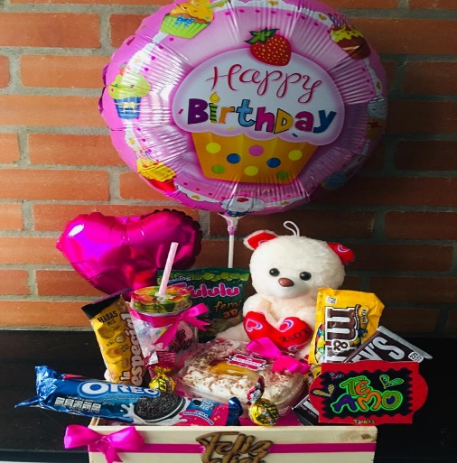

Bandeja

Muñeco de peluche

Maní La Especial de sal o con

arándanos o con Pimienta **= 55.000**

Chocolatina Hershey´s

Chocolate M&M

Galletas Oreo

Paquete de gomas

Postre

Vaso pitillo relleno de dulces

Adornos

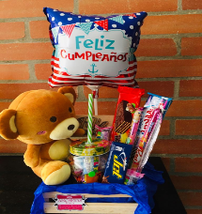

Bandeja

Muñeco de peluche

Vaso pitillo relleno de dulces

Chocolatina Jet

Galletas chocolate negro **= $38.000**

Galletas chocolate blanco

2 barras de piazza

Masmelos

Adornos

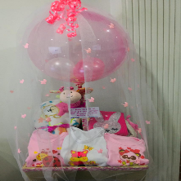

Caja

Camisetas y pantaloncitos con los

días de la semana

Pañales **=** **$155.000**

Cobija

Conjunto de enterizo y pantalón

Sonajero

Adornos

Si deseas tener un detalle con las personas que más quieres, solo debes contactarte con:

**Sandra Mora**

**Teléfono:** 3017892460

<https://www.facebook.com/Anchetas-Morita-102966108123928/>

https://www.instagram.com/anchetasmorita_

**Nota:** los precios no incluyen el valor del domicilio.